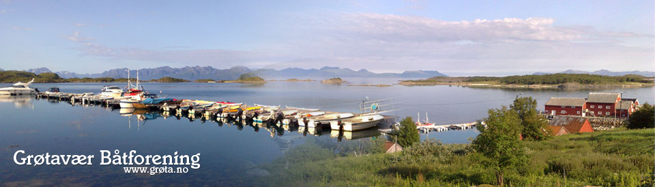
GRØTAVÆR BÅTFORENING ARRANGERER
BASAR OG BRYGGEFEST
Tid: Lørdag 10.juli 2010 / Sted: Brygga på Grøtavær
Basar
Kl. 11:00 – 16:00
- Salg av kaffe og mineralvann,
vafler og kaker,
snitter og rundstykker.
- Utlodning og åresalg.
Bryggefest
Kl. 21:00 – 02:00
- Musikk v/ Gunnar Fossheim.
- Åpen bar.
- Salg av mat.
- Inngang kr 200.
- På inngangsbilletten kan du vinne
et weekend opphold for to på et
Nordic hotell i Tromsø eller Harstad.
- Aldersgrense 16 år.

Mulighet for overnatting på Grøtavær leirskole
(Bestilles god tid i forveien på tlf 402 33 998).
Grøtavær Båtforening forbereder i år som i fjor et arrangement som er verd et besøk og vi ønsker deg velkommen!

